**1ο γΥΜΝΑΣΙΟ ΝΕΑΣ ΦΙΛΑΔΕΛΦΕΙΑΣ**

Σχολικό έτος 2019-2020

**γραπτη ΕΡΓΑΣΙΑ**

**για την ΤΕΧΝΟΛΟΓΙΑ**

**κατασκευη τηλεορασησ**

της μαθήτριας

Βασιλίνας Πολυχρονοπούλου Α’2

1. **Πληροφορίες για την τεχνολογική ενότητα ΕΠΙΚOIΝΩΝΙΑ**

Επικοινωνία είναι η διαδικασία της ανταλλαγής πληροφοριών μεταξύ δύο ή περισσοτέρων μελών για τα οποία η πληροφορία έχει νόημα, οπότε αποκτά νόημα και η ανταλλαγή της ως μια πράξη. Επικοινωνία έχουμε για παράδειγμα μεταξύ έμβιων όντων με την ανταλλαγή σκέψεων, μηνυμάτων, συναισθημάτων ή πληροφορίας μέσω της ομιλίας, της εικόνας, της γραφής, της συμπεριφοράς κλπ

Για να πραγματοποιηθεί η διαδικασία της επικοινωνίας χρησιμοποιείται ένας πομπός, ένας δέκτης, και ένας κώδικας π.χ. μουσικός, γλωσσικός, κλπ.

Η επικοινωνία είναι η διαδικασία με την οποία ένας πομπός A μεταβιβάζει πληροφορίες, σκέψεις, ιδέες ή συναισθήματα σε ένα δέκτη Β με στόχο να ενεργήσει πάνω του με τρόπο ώστε να προκαλέσει σε αυτόν την εμφάνιση ιδεών, πράξεων ή συναισθημάτων και σε τελική ανάλυση να επηρεάσει την κατάστασή του και τη συμπεριφορά του

Η επικοινωνία είναι μια διαδικασία ανταλλαγής μηνυμάτων που δεν συμβαίνει απαραίτητα μεταξύ ανθρώπινων όντων, αλλά κάθε οργανισμού ή μηχανής που είναι σε θέση να λάβει και να στείλει μηνύματα ή σήματα που επενεργούν στην πνευματική ή φυσική του κατάσταση ή στη συμπεριφορά του. Η επικοινωνία μπορεί να είναι είτε αυθόρμητη, είτε φυσική προσχεδιασμένη και κωδικοποιημένη συνειδητά και προσεκτικά.

Μεταφορές, στον οικονομικό και εμπορικό χώρο, ονομάζονται γενικά οποιεσδήποτε μετακινήσεις επιβατών και φορτίων από έναν τόπο σε έναν άλλον. Συνήθως η μετακίνηση επιβατών και φορτίων γίνεται έναντι κάποιας αμοιβής που ονομάζεται εισιτήριο ή κόμιστρο ή ναύλος. Συνεπώς οι μεταφορές αποτελούν εμπορικές πράξεις, παράγουσες και οικονομική χρησιμότητα.

**ΜΕΤΑΦΟΡΕΣ**

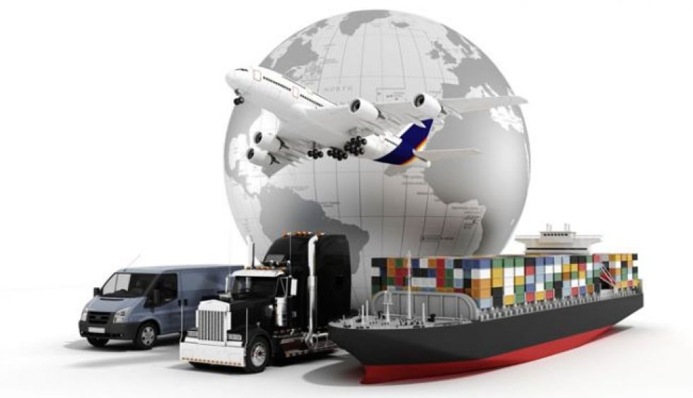Η ιστορία των μεταφορών είναι συνυφασμένη με την ύπαρξη της ανθρώπινης ζωής. Ο πρωτόγονος άνθρωπος μετακινούνταν βαδίζοντας σε αναζήτηση τροφής ή από περιέργεια να γνωρίσει το περιβάλλον του, ή ακόμα και για την προστασία του από τους διάφορους φυσικούς κινδύνους (όπως σε αναζήτηση κάποιου καταφυγίου-σπηλιάς). Γρήγορα όμως κατάλαβε ότι οι φυσικές του αντοχές για να διανύει μεγάλες αποστάσεις ήταν περιορισμένες και πολύ περισσότερο περιορισμένη η ικανότητά του να μεταφέρει βάρη σε σημαντικές αποστάσεις.

Οι αδυναμίες αυτές οδήγησαν τον άνθρωπο σε αναζήτηση διαφόρων μέσων μεταφοράς τόσο για τον ίδιο όσο και για τα αγαθά του, ξεκινώντας αρχικά τη χρησιμοποίηση ζώων στη ξηρά και από το πρωτόγονο μονόξυλο στις λίμνες και τους ποταμούς βγήκε στη θάλασσα. Έτσι παράλληλα με τις καταπληκτικές του εφευρέσεις έφθασε από τον τροχό, το κουπί, το πανί και τον ατμό στους σύγχρονους αεροστρόβιλους των εξελιγμένων σύγχρονων μέσων μεταφορών.

Επίσης στην εποχή μας ο άνθρωπος κατάφερε να αναπτύξει την τεχνολογία και να κατασκευάσει μηχανήματα που αναπτύσσουν μεγάλη ταχύτητα ή που μεταφέρουν μεγάλες ποσότητες εμπορευμάτων ή επιβατών.

**2)Πληροφορίες για το αντικείμενο: ΤΗΛΕΟΡΑΣΗ**

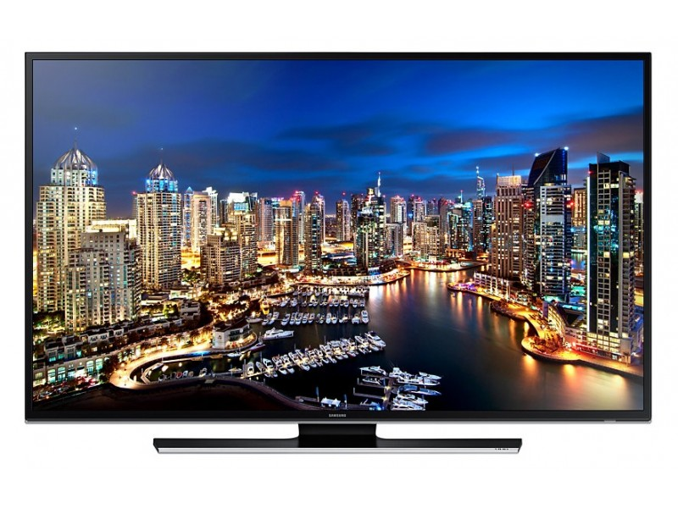Η τηλεόραση είναι σύστημα τηλεπικοινωνίας που χρησιμεύει στη μετάδοση και λήψη κινούμενων εικόνων και ήχου εξ αποστάσεως. Αποτελεί το κυριότερο και δημοφιλέστερο Μέσο Μαζικής Επικοινωνίας και η χρήση της είναι ιδιαίτερα διαδεδομένη σε όλο τον κόσμο. Ο όρος καλύπτει ολόκληρο το φάσμα των τεχνικών χαρακτηριστικών και των δραστηριοτήτων που αφορούν τα τηλεοπτικά προγράμματα, καθώς και τη μετάδοσή τους. Συνήθως, λέγοντας "τηλεόραση" εννοούμε τη συσκευή, δηλαδή τον δέκτη, ο οποίος λαμβάνει το (τηλεοπτικό) σήμα που εκπέμπουν οι τηλεοπτικοί σταθμοί σε συγκεκριμένες συχνότητες (ή αλλιώς κανάλια) με την οθόνη που απεικονίζει το αποτέλεσμα της εκπομπής (μετατροπή του σήματος σε εικόνα και ήχο).

Ο τηλεοπτικός δέκτης λαμβάνει το τηλεοπτικό σήμα είτε ασύρματα είτε ενσύρματα. Η ασύρματη λήψη γίνεται με δύο τρόπους: Ο ένας τρόπος είναι η λήψη με κεραία στραμμένη σε κάποιο επίγειο σταθμό εκπομπής (που βρίσκεται στην κορυφή κάποιου βουνού). Ο δεύτερος τρόπος είναι η λήψη από δορυφόρο μέσω δορυφορικής κεραίας (πιάτο) και ειδικού δέκτη. Στην ενσύρματη λήψη έχουμε την καλωδιακή τηλεόραση και τη λήψη μέσω δικτύου (IPTV).

Τα τελευταία χρόνια, η ανάπτυξη της ευρυζωνικής δικτύωσης (καθώς και οι νέες τεχνικές συμπίεσης τηλεοπτικού σήματος) κατέστησε ικανή τη μετάδοση τηλεοπτικού προγράμματος μέσω Διαδικτύου. Πρόσφατα έχει ξεκινήσει και η μετάδοση τηλεοπτικού σήματος μέσω δικτύου κινητής τηλεφωνίας (Mobile TV).

**3)Σχέδιο αντικειμένου (με διαστάσεις)**

Οι διαστάσεις: 53 Χ 12,5 Χ 50 εκατοστά

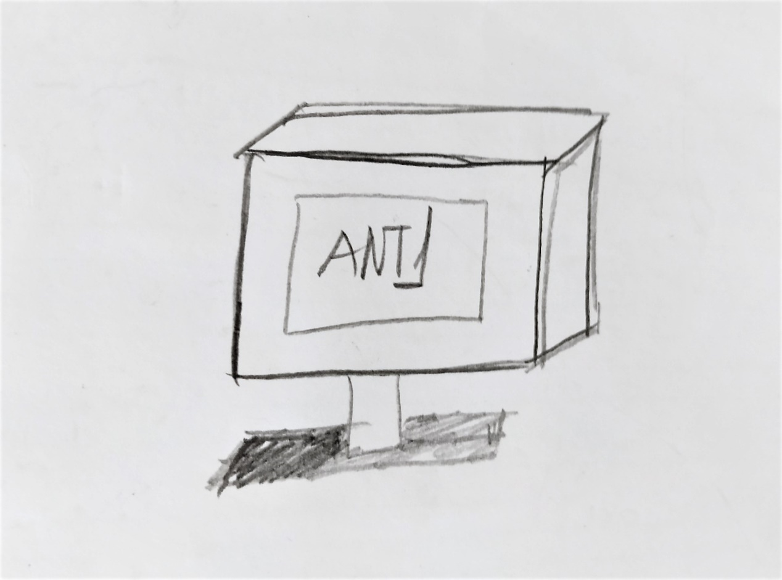

**4)Διαδικασία που ακολούθησα**

* Πρώτα έκοψα το χαρτοκιβώτιο στις διαστάσεις που ήθελα.
* 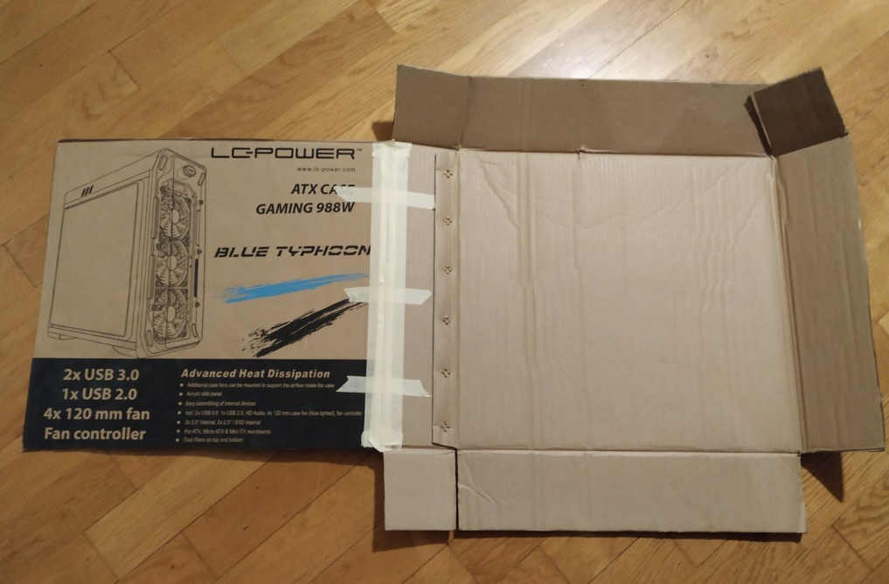Μετά κόλλησα τα κομμάτια που είχα για την οθόνη με ταινία και λίγο σελοτέιπ
* Στη συνέχεια έκοψα και συναρμολόγησα τη βάση.

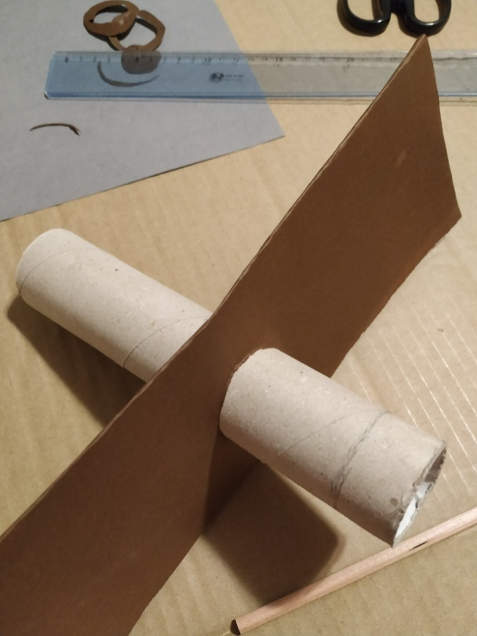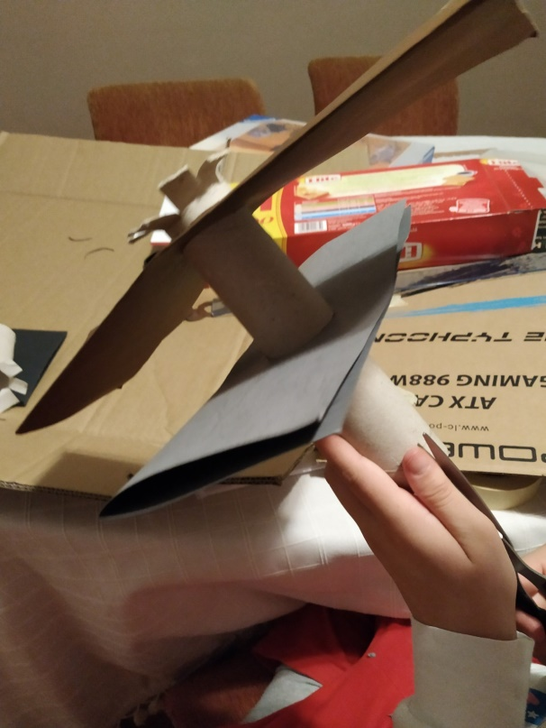

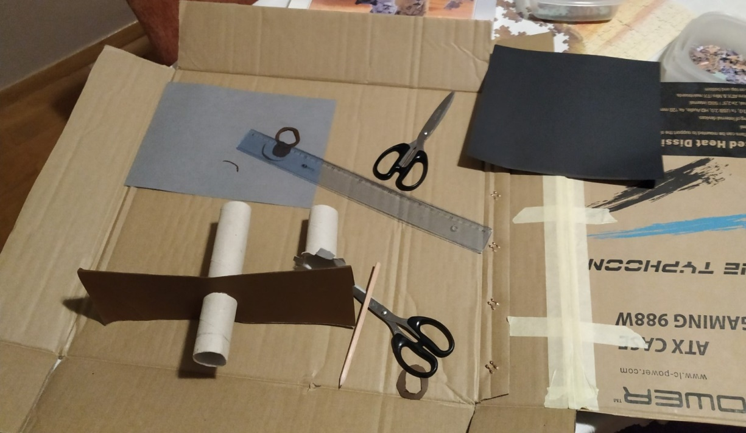

* Μετά έβαψα το κουτί μαύρο με πολλές στρώσεις από νερομπογιά.Αφού στέγνωσε το έκλεισα με κόλλα και ταινία.

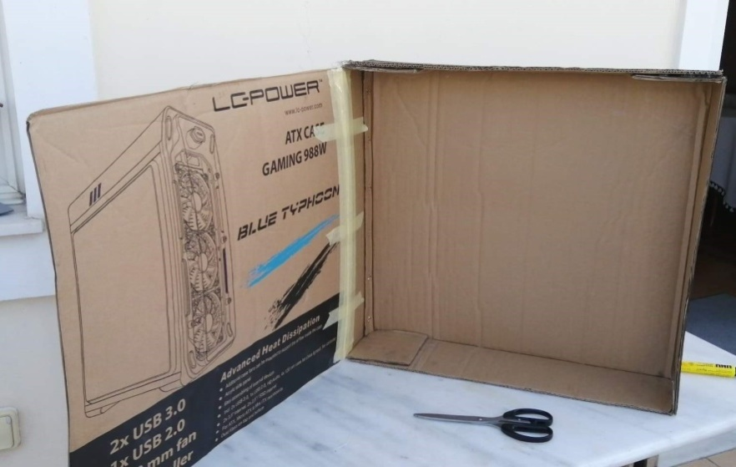

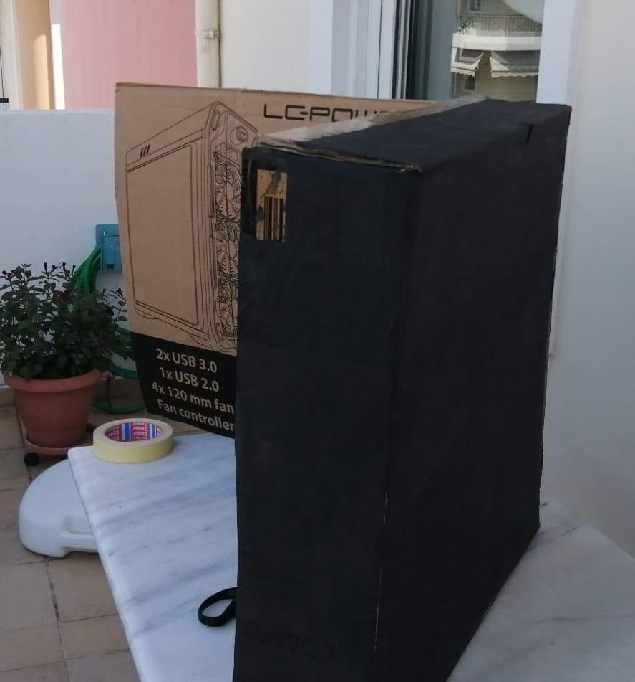

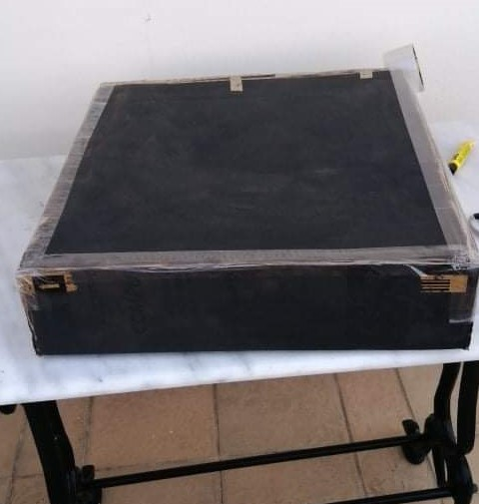

* Στη συνέχεια συναρμολόγησα τη βάση με κόλλα και ταινία

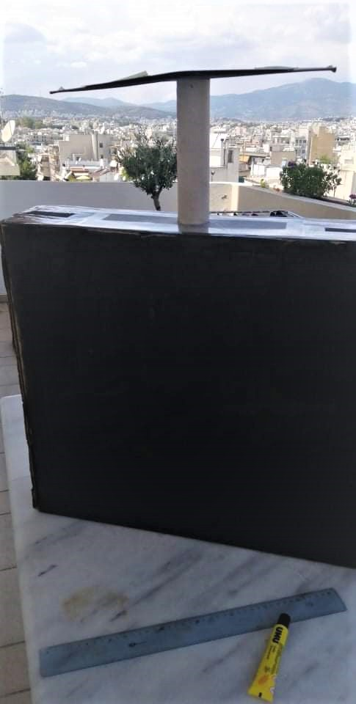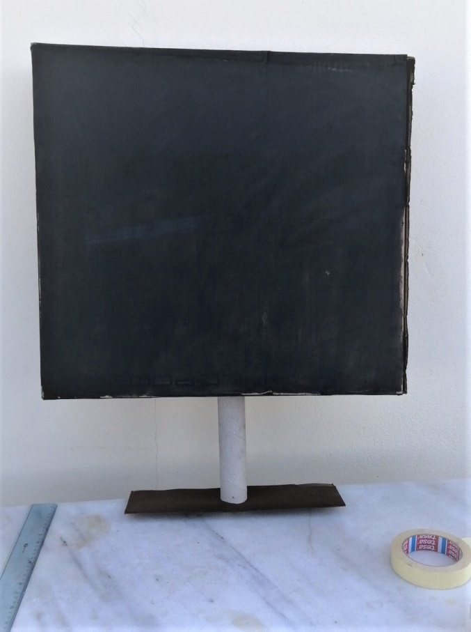

* Στο τέλος πηρά δύο χαρτιά Α4 τα κόλλησαγια να δημιουργήσω μεγάλη οθόνη και μετά στην μέσηζωγράφισα το σήμα του αντ1.

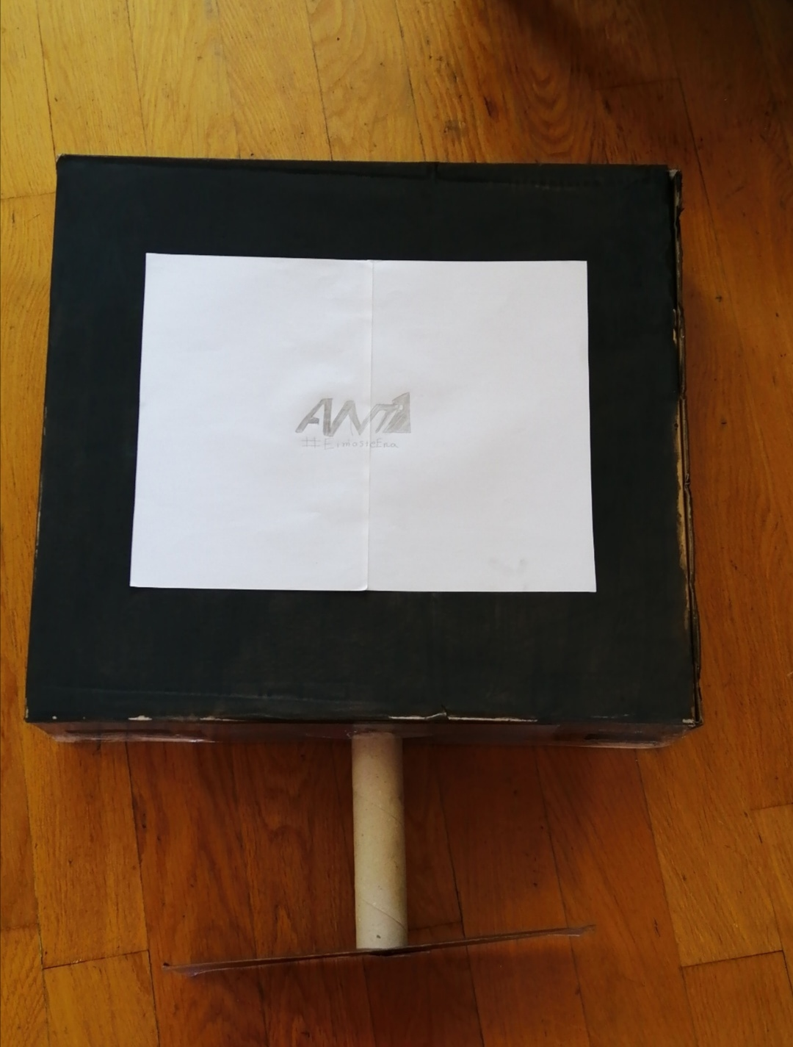

**5) Περιγραφή αντικειμένου**

Έφτιαξα μια τηλεόραση περίπου 30 ιντσών από χαρτόνι.

**6)Κατάλογος εργαλείων και υλικών**

Χρησιμοποίησα

* ένα χαρτοκιβώτιο από οθόνη υπολογιστή
* ψαλίδι
* ένα ρολό από χαρτί κουζίνας
* 2 μικρά χαρτόνια για τη βάση
* Υγρή κόλα και κόλα στικ
* Σελοτέιπ
* Χαρτοταινία
* Ταινία κόλλησης
* Νερομπογιά και πινέλα
* 2 λευκές κόλλες Α4
* μια γκρι ξυλομπογιά

**7)Κόστος κατασκευής**

0.00 ευρω

**8)Βιβλιογραφία**

Εικόνες στο ίντερνετ και η φαντασία μου

Βασιλίνα Πολυχρονοπούλου Α’2 β